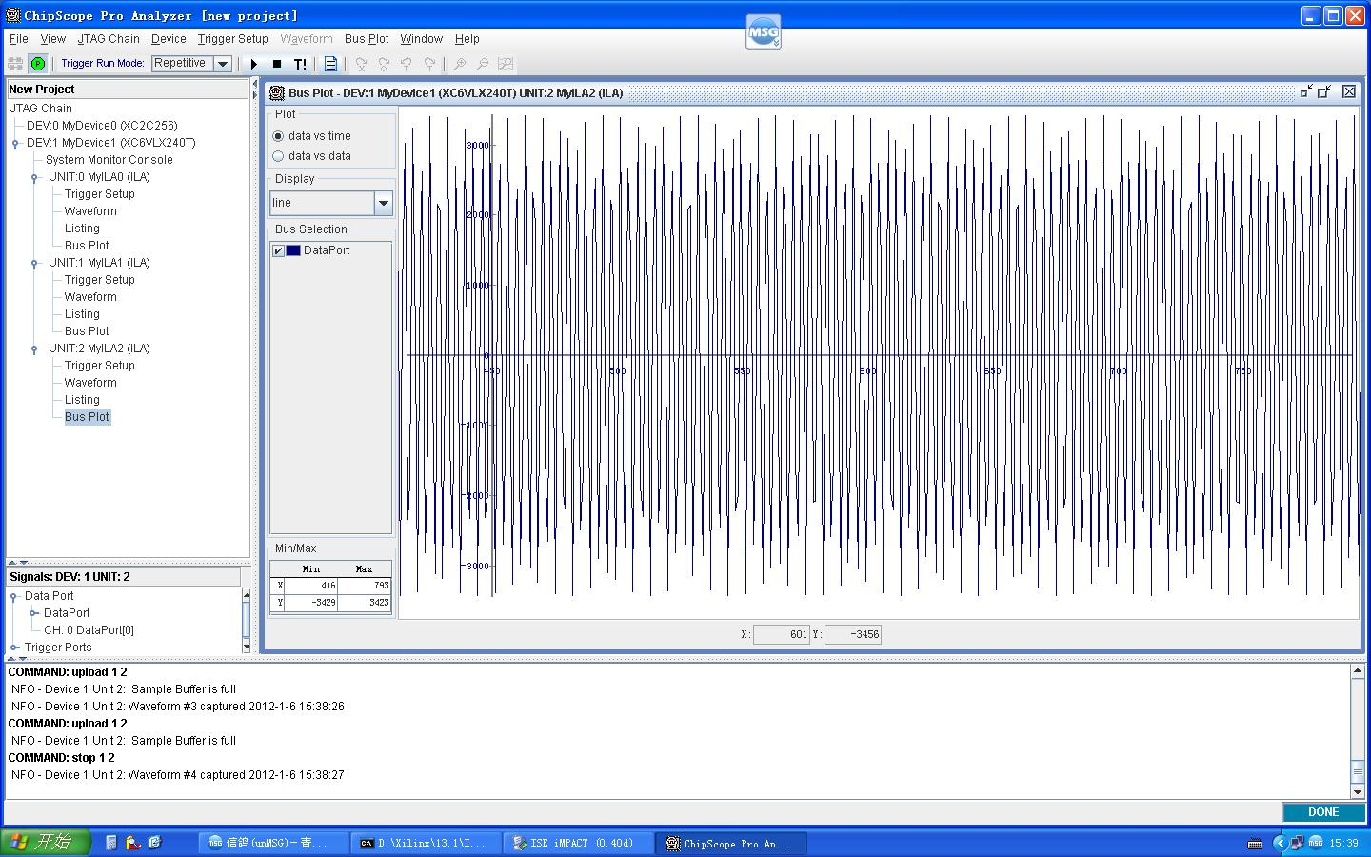

100MHz采样时钟，幅值为2Vpp的70MHz正弦波信号